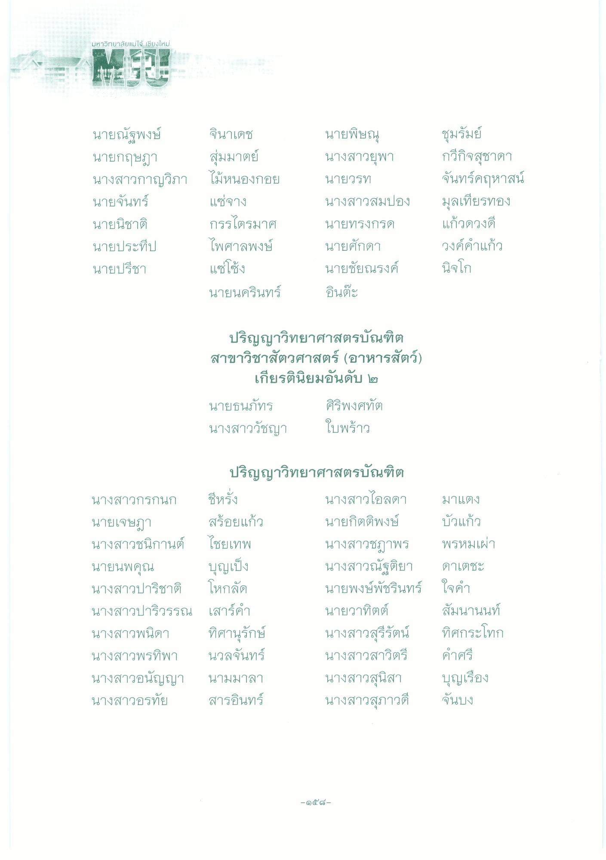
มหาวิทยาลัยแม่โจ้ เชียงใหม่
ชุมรัมย์
นายณัฐพงษ์ นายกฤษฎา นางสาวกาญวิภา นายจันทร์ นายนิชาติ นายประทีป นายปรีชา
จินาเดช สุ่มมาตย์ ไม้หนองกอย แซ่จาง กรรไตรมาศ ไพศาลพงษ์ แซ่โป้ง นายนครินทร์
นายพิษณุ นางสาวยุพา นายวรท นางสาวสมปอง นายทรงกรด นายศักดา นายชัยณรงค์ อินต๊ะ
กวีกิจสุชาดา จันทร์คฤหาสน์ มุลเทียรทอง แก้วดวงดี วงค์คําแก้ว นิจโก
ปริญญาวิทยาศาสตรบัณฑิต สาขาวิชาสัตวศาสตร์ (อาหารสัตว์)
เกียรตินิยมอันดับ ๒ นายธนภัทร ศิริพงศทัต นางสาววัชญา ใบพร้าว
ปริญญาวิทยาศาสตรบัณฑิต นางสาวกรกนก ชีหลัง
นางสาวไอลดา นายเจษฎา สร้อยแก้ว นายกิตติพงษ์ นางสาวชนิกานต์ ไชยเทพ
นางสาวชฎาพร นายนพคุณ บุญเป็ง
นางสาวณัฐติยา นางสาวปาริชาติ โหกลัด
นายพงษ์พัชรินทร์ นางสาวปาริวรรณ เสาร์ค
นายวาทิตต์ นางสาวพนิดา ทิศานุรักษ์ นางสาวสุรีรัตน์ นางสาวพรทิพา นวลจันทร์ นางสาวสาวิตรี นางสาวอนัญญา นามมาลา นางสาวสุนิสา นางสาวอรทัย สารอินทร์ นางสาวสุภาวดี
มาแต่ง บัวแก้ว พรหมเผ่า ดาเตชะ ใจคํา สัมนานนท์ ทิศกระโทก คําศรี บุญเรือง จันบง
-๑๕ -

